МИНИСТЕРСТВО НА ОБРАЗОВАНИЕТО И НАУКАТА
НАЦИОНАЛНА КОМИСИЯ ЗА ОРГАНИЗИРАНЕ НА ОЛИМПИАДАТА ПО АСТРОНОМИЯ
ХХVIІ НАЦИОНАЛНА ОЛИМПИАДА ПО АСТРОНОМИЯ
http://astro-olymp.org

IІI кръг, 27 април 2024 г.

Ученици от 7-8 клас

Задача 1. Игор и Мориц.
Игор и Мориц са двамата астрономи, които освен това са и много добри приятели. Игор живее в руския град Игарка, който се намира почти на северната полярна окръжност и има координати φ₁ = 67⁰ 28′ N и λ₁ = 86⁰ 35′ Е. Мориц живее в градчето Мористаун в щата Минесота в САЩ. Координатите на този град са: φ₂ = 44⁰ 13′ N и λ₂ = 93⁰ 25′ W.
- А) Колко километра е разстоянието между двата града, измервано по най-късия път между тях, ако се движим само по земната повърхност?
Един ден Игор решил да отиде на гости на Мориц. Той излетял от Игарка със своя частен самолет и пътувал по най-краткия възможен път. В момента на излитането, местното време за Игор е било 14:00 ч, а датата е 12-ти декември. Самолетът, с който Игор пътува, развива скорост 1 000 km/h
- Б) В колко часа и на коя дата по местно време той е пристигнал в Мористаун при Мориц?
- В) На връщане, Игор излита от Мористаун в 20:00 ч местно време на 21-ви декември и отново се движи по най-краткия път. В колко часа и на коя дата, по местно време, той се е приземил в Игарка? През деня или през нощта е пристигнал Игор в родния си град?

Приемете, че Земята е сфера с радиус R_{З} = 6 371 km.
Не отчитайте рефракцията на светлината в земната атмосфера и приемете, че височината, на която самолетът е летял, е пренебрежимо малка в сравнение със земния радиус.

Решение:
А) Забелязваме, че географските дължини на двата града се допълват до 180⁰, но Игарка се намира в източното полукълбо, а Мористаун в западното. Това означава, че двата града са разположени на два срещуположни меридиана и най-късият път между тях (т.е. големият кръг по повърхността на Земята, който ги свързва) преминава през северния полюс.
Двата града отстоят от полюса съответно на ъгли :
$α_{1}=90°-φ_{1}=22°32'$ за Игарка и
$α_{2}=90°-φ_{2}=45°47'$ за Мористаун.
Следователно, aко R е радиусът на Земята, то разстоянието между тях е:
$$L= \frac{α_{1}+α_{2}}{360°}2πR≈7 604 km$$
Б) Нека скоростта на самолета да е V = 1 000 km/h.
Продължителността на пътуването от Игарка до Мористаун е:
$$t=\frac{L}{V}≈7h 36min$$
Това означава, че Игор е кацнал в Мористаун в 21:36 на 12-ти декември, местно време за Игарка. Американският град се намира на противоположния меридиан и е разположен в западното полукълбо. Следователно, там местното време е с 12 часа назад, спрямо това е Игарка. Това означава, че Игор е пристигнал при своя приятел Мориц в 9:36 на 12-ти декември, местно време.
В) Продължителността на полета на връщане е същата, както и на отиване.
Това означава, че Игор е кацнал в родния си град в 3:36 на 22-ри декември, по местното време на Мористаун. Но, местното време в Игарка е с 12 часа „напред“ спрямо това в Мористаун. Следователно, Игор ще се приземи в 15:36 на 22-ри декември.
Датата на пристигане е 22-ри декември и тя почти точно съвпада със зимното слънцестоене. Игарка се намира на около един градус северно от северната полярна окръжност. Това означава, че за наблюдател в този град, за някакъв период около тази дата, би трябвало да има полярна нощ. Следователно, Игор се е прибрал, в родния си град през нощта, независимо от това, че часът на кацане е 15:36 (т.е. може да се определи като следобеден час).

Критерии за оценяване (общо 12т):
А) – 3т.
- За съобразяване на това, че двата града са разположени на два срещуположни меридиана – 1т.
- За намиране на ъгловото отстояние от всеки един град до северния полюс – 1т.
- За правилно изразяване на разстоянието между Игарка и Мористаун – 1т.
Б) – 5т.
- За правилно изчисляване на продължителността на полета – 1т.
- За намиране на часа на кацане по местното време на Игарка – 1т.
- За съобразяване, че местното време в Мористаун е с 12 часа назад – 2т.
- За намиране на часа на кацане по местно време – 1т.
В) – 4т.
- За намиране на часа на кацане по местно време за Мористаун – 1т.
- За пресмятане на часа на кацане по местното време на Игарка – 1т.
- За съобразяване на факта, че на тази дата в Игарка трябвало да се наблюдава полярна нощ – 1т.
- За правилен извод, че Игор ще пристигне през нощта – 1т.

Задача 2. Ракообразната мъглявина
Ракообразната мъглявина (M1) е остатък от избухването на свръхновата SN 1054, което е било наблюдавано през 1054 г. и описано подробно от китайски астрономи. Мъглявината се намира в съзвездието Бик, в приблизително противоположно направление спрямо центъра на Галактиката, за земния наблюдател. Разстоянието до нея е 6500 ly (светлинни години) от Земята. Наблюдаваният линеен размер на M1 към 2024 г. е 11 ly. Разстоянието от нас до центъра на Галактиката е 26700 ly.
- А) Изчислете средната скорост на разширение на най-външните части на M1 от избухването досега, в km/s.
- Б) Човечеството излъчва радиосигнали за пръв път през 1897 г. След 230 години те ще достигнат планета в съзвездието Стрелец, в посока към центъра на Галактиката. Колко светлинни години ще е линейният размер на M1, наблюдаван от тази планета в момента на получаване на нашите радиосигнали?
- В) В настоящия момент Ракообразната мъглявина може да се наблюдава от всички точки, включени в определен ограничен обем от космическото пространство около нея. Пресметнете този обем в кубически метри.
- Г) Галактиката X е на разстояние 32 000 000 ly от нас и отстои по нашето земно небе на 135° от центъра на Млечния път. Годината е 2054. Ние излъчваме мощен радиосигнал към галактиката X. В даден момент в бъдещето извънземна цивилизация, обитаваща планета в галактиката X, наблюдава свръхновата SN 1054. Колко години след този момент цивилизацията в галактиката X ще засече нашия радиосигнал?

Светлинната година (ly) е пътят, изминат от светлината във вакуум за една година. Скоростта на светлината във вакуум е c = 300 000 km/s.

Решение:

A) Разстоянието от центъра до ръба на M1 е половината размер, т.е.
R = 11/2 ly = 5,5 ly = (5,5 yr)c
Това разстояние видимо е изминато от газа от 1054 г. до 2024 г., т.е. за време
t = 2024 – 1054 = 970 yr. Средната скорост на разширение е
$$v=\frac{R}{t}=\frac{5,5}{970}c=1700 km/s$$
(3т.)

Б) В посока към планетата в съзвездието Стрелец светлината от M1 минава близо до Земята, тъй като M1, Слънцето и центъра на Галактиката са приблизително на една права. И светлината от M1, и радиосигналите се движат със скорост c, съответно пътуват заедно от Земята до планетата в Стрелец. Наблюдателите на тази планета ще получат радиосигналите от 1897 г. едновременно със светлината от M1, която е преминала оттук през 1897 г. Тогава M1 е изглеждала по-малка за Земята, тъй като е наблюдавана 1897 – 1054 = 843 години след избухването. Ако приемем, че M1 се разширява с постоянен темп, то размерът ѝ, наблюдаван през 1897 г. е бил (843/970)11 ly = 9,56 ly. (3т.)

В) Тъй като M1 е на 6500 ly от нас, светлината от мъглявината идва до нас за време 6500 yr. Избухването на свръхновата SN 1054, родило M1, е наблюдавано преди време 970 yr, т.е. реално се е случило преди 6500 + 970 = 7470 години. Следователно първата светлина, излъчена от M1, в момента е достигнала сфера с радиус R_{c} = 7470 ly и с център в M1. Ракообразната мълявина M1 може да се наблюдава само от точки в тази сфера, тъй като за наблюдател извън сферата все още не е достигнала светлина, излъчена след образуването на M1. Обемът на сферата е
$$V=\frac{4}{3}πR^{3}=1,746.{10}^{12} {ly}^{3}$$
Превръщаме 1 ly в метри:
$$1ly=c\left(1yr\right)=300000\left(365,25.24.3600\right) km=9,467.{10}^{12} km$$

Заместваме в резултата за обема, повдигаме на 3-та степен и получаваме
$$V=1,48.{10}^{60} m^{3}$$
(3т.)

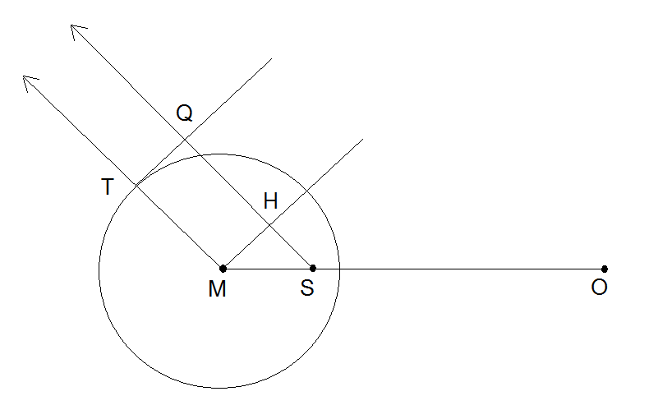
M – Ракообразната мъглявина, S – Слънце, O – център на Галактиката, SQ – направление към галактиката X

Г) Моментът на излъчване на радиосигнала към галактиката X е 1000 години след наблюдението на избухването на SN 1054, т.е. 7500 години след самото избухване. За това време светлината от избухването е достигнала сферичен фронт, показан на схемата. Човешкият сигнал към галактиката X тръгва от точка S в този момент, в направление SQ. Светлината от избухването на SN 1054 вече е в точка T и се движи в направление MT към галактиката X. Разликата в оптичните пътища (преднината на светлината от избухването) е отсечка SQ (тъй като QT е допирателна, ъглите в Q и T са прави). SQ = QH + SH, а
QH = 7500 ly. Тъй като ъгъл OSQ = 135°, MSQ = 45° и триъгълник SMH е равнобедрен и правоъгълен, т.е. SH = MH. От Питагоровата теорема
$$SM=\sqrt{{SH}^{2}+{MH}^{2}}=SH\sqrt{2}$$
$$SH=\frac{SM}{\sqrt{2}}=\frac{6500 ly}{\sqrt{2}}=4596 ly$$
$$SQ=QH+SH=12100 ly$$

Тъй като разликата в пътищата на светлината е 12100 ly, извънземната цивилизация ще засече нашия радиосигнал 12100 години след като наблюдава избухването на SN 1054.
(4т.)

Задача 3. Троянски астероиди
Троянските астероиди (троянци) са астероиди, движещи се по орбитата на дадена планета близо до точките на Лагранж L4 и L5 в системата планета-Слънце. Това са двете точки по орбитата, които образуват равностранни триъгълници с планетата и Слънцето, т.е. те са на 60° напред от планетата по посока на нейното движение (L4) и на 60° назад от планетата (L5) по нейната орбита. Ако астероид се намира в една от тези две точки на Лагранж и обикаля около Слънцето по кръгова орбита, със същия период и в същата посока като планетата, то той ще остане като захванат в тази точка на Лагранж (която отстои на 60° от планетата).
Радиусът на орбитата на Уран около Слънцето е почти точно 2 пъти по-голям от радиуса на орбитата на Сатурн.
- А) Докажете, че когато Уран е в опозиция спрямо Сатурн (за наблюдател от Сатурн Слънцето и Уран са в две диаметрално противоположни посоки), троянците по орбитата на Сатурн са на възможно най-голямо видимо ъглово отстояние от Слънцето по небето, за наблюдател от Уран.
- Б) Докажете, че когато Уран е в опозиция спрямо Сатурн, видимият диск на планетата Сатурн заема 3 пъти по-голяма ъглова площ в небето, при наблюдение от троянците на Сатурн, отколкото при наблюдение от троянците на Уран.
Понастоящем (към 2024 г.) няма открити троянци по орбитата на Сатурн и има само два открити астероиди троянци на Уран. Причината е, отчасти, че орбитите на тези планети са твърде далеч от нас и не можем да открием по-малките тела на такова разстояние. По орбитата на Марс има открити 17 троянци – два в точката L4 и 15 в L5. Тъй като всички те са малки по размер (под 3 km), могат да се наблюдават добре, само когато са в опозиция спрямо нашата планета.
- В) Колко дни след като за Земята са в опозиция троянците в точката L4 по орбитата на Марс, ще се случи опозицията на марсианските троянци в точката L5? Орбиталният период на Марс е 687 дни.
- Г) Най-големият известен астероид троянец на Марс има диаметър 2,5 km. Най-малкият от 30-те известни троянци на Нептун има диаметър около 50 km. Колко пъти неговата маса е по-голяма от масата на троянеца на Марс, ако плътностите на двата астероида са еднакви?

Решение:
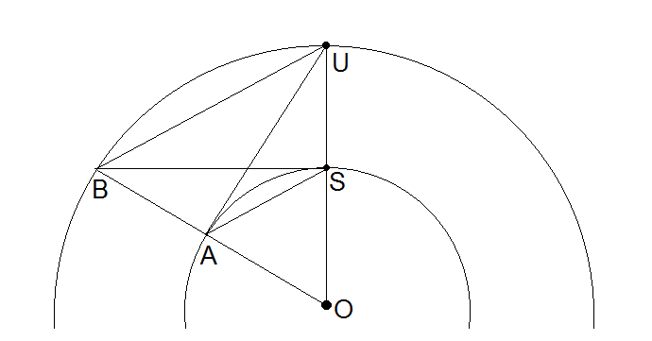
O – Слънце, S – Сатурн, U – Уран в опозиция, A – L4 за Сатурн, B – L4 за Уран
А) На схемата са показани Сатурн и Уран в опозиция (подусловия А) и Б)), както и точките им на Лагранж L4 (A и B). Тъй като разстоянието Слънце-Уран е приблизително 2 пъти по-голямо от Слънце-Сатурн, US = OS. Тъй като L4 е в равностранен триъгълник със Слънцето и планетата, OA=AS=OS. В триъгълник UAO отсечка AS е медиана, която е равна на 1/2 от съответната страна OU => ъгъл UAO е прав. Може да се опише окръжност с център S и радиус SA=SU=SO, за която UAO ще е вписан ъгъл към диаметъра UO, т.е. ще бъде 180°/2 = 90°.
Тъй като допирателната е перпендикулярна на радиуса към нея, щом UAO е прав, UA е допирателна към орбитата на Сатурн. Следователно, гледано от Уран (U), астероиди по орбитата на Сатурн са в максимална елонгация в точка A (видимо най-далече от Слънцето по небето), тъй като за това положение на точка A по орбитата ъгъл AUO е максимален. (3т.)

Б) Аналогично на A, троянците на Уран в т. B образуват правоъгълен триъгълник със Сатурн (S) и Слънцето (O). Тъй като SO = BO/2 = r_{S}, ъгъл SBO = 30°. По Питагоровата теорема
$$BS=\sqrt{{BO}^{2}-{SO}^{2}}=r_{S}\sqrt{3}$$

Също така, от равностранния триъгълник OAS следва AS = OS = r_{S}. Следователно
$$\frac{BS}{AS}=\sqrt{3}$$

Това е отношението на разстоянията до Сатурн от троянците на Уран в B и от троянците на Сатурн в A. Тъй като ъгловият размер на Сатурн е
$$δ=D/r$$

където D е диаметърът на Сатурн, а r е разстоянието от наблюдателя до Сатурн, ъгловият размер на Сатурн е 3^{1/2} пъти по-голям, гледано от A, отколкото гледано от B. Ъгловата площ по небето зависи от ъгловия размер на квадрат, съответно ще е 3 пъти по-голяма.
(3т.)

В) Опозициите на Марс се случват средно през един синодичен период на Марс T_{SYN}, който можем да пресметнем от
$$\frac{1}{T_{⊕}}=\frac{1}{T_{M}}+\frac{1}{T_{SYN}}$$

Използваме орбиталния период на Земята 365,25 d и орбиталния период на Марс 687 d. Получаваме T_{SYN} = 780 d. За това време Марс и неговите точки L4 и L5 се завъртят с 360° спрямо Слънцето и Земята. Дъгата от L4 до L5 е 120° или 1/3 от кръга, но тъй като Земята е вътрешна спрямо Марс и се върти по-бързо около Слънцето, първо идва опозицията на L5. След опозицията на L4 взаимното разположение на Земята и L5 трябва да се завърти с още 240° до следващата опозиция на L5, което става за време 2/3T_{SYN} = 520 d. (3т.)

Г) Отношението на масите на нептунианския и марсианския троянец изразяваме с плътности и обеми:
$$\frac{M_{N}}{M_{M}}=\frac{ρ_{N}}{ρ_{M}}\frac{V_{N}}{V_{M}}$$
Тъй като обемът на сфера с радиус R е
$$V=\frac{4}{3}πR^{3}$$
можем да заместим, съкратим и получим
$$\frac{M_{N}}{M_{M}}=\frac{ρ_{N}}{ρ_{M}}{\left(\frac{R_{N}}{R_{M}}\right)}^{3}$$

Ако плътностите са еднакви, то отношението на масите е
$$\frac{M_{N}}{M_{M}}={\left(\frac{R_{N}}{R_{M}}\right)}^{3}=8000$$
(3т.)

Задача 4. Луна и Плеяди.
Една вечер, след като си купил четиримерни космически краставици и приготвил най-хубавия таратор в Слънчевата система, българският астроном Никола Каравасилев тръгнал да се прибира към дома си. В небето той видял тънкия лунен сърп, а близо до него разсеяния звезден куп Плеяди. Никола бързо извадил своя фотоапарат и заснел кадъра, с който разполагате.
Определете:
- А) Преди колко дни приблизително Луната е била във фаза новолуние?
- Б) През кой месец е заснет кадърът?
- В) Ако приемете, че орбитата на Луната се намира точно в равнината на еклиптиката, нанесете къде се е намирала Луната три часа преди да бъде заснет кадърът. Видимият ъглов диаметър на Луната е 0.5°, сидеричният лунен месец е 27.32 денонощия, a синодичният лунен месец е 29.53 денонощия.
- За изпълнение на това подусловие използвайте негативния кадър. Предайте го заедно с писмената работа! За Ваше улеснение, до снимката, е дадена схема, на която се вижда точно как е изглеждала на Луната на датата, на която е заснет кадърът.

На кадъра се вижда, че от тъмната страна на Луната (тази, която не е огряна от Слънцето) се вижда слабо сияние.
- Г) Как се нарича това явление и каква е причината за него?

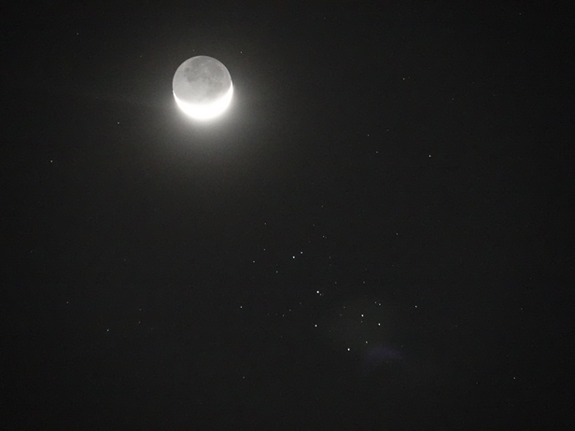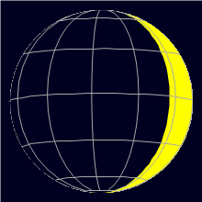
Снимка на Луната и Плеядите Луната на тази дата.

Предайте този лист с писмената работа!!!

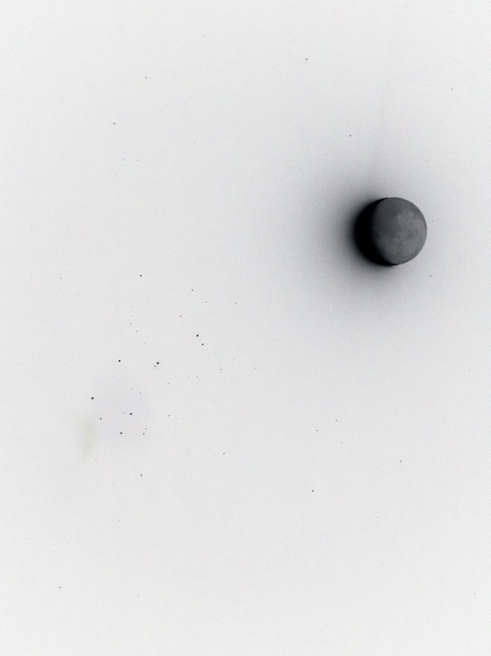

Негативно изображение на Луната и Плеядите.
Решение:
А) В условието на задачата е казано, че Никола Каравасилев и видял Луната във вечерното небе. Това означава, че на тази дата тя е била растяща и фазата ѝ е била новолуние преди няколко дни. Забелязваме, че фазата на Луната е почти точно по средата между новолуние и първа четвърт. Синодичният лунен месец е 29.5 денонощия, т.е. между две последователни основни фази изминава около 7 денонощия. От тук можем да направим извода, че новолунието е било преди три или четири дни.

Б) Синодичният лунен месец е 29.5 денонощия. Това е времето, за което Луната се завърта на 360⁰ по небесната сфера, относно Слънцето. Това означава, че за едно денонощие Луната се отмества на около 12⁰ от Слънцето, в посоката на нейното орбитално движение, т.е. на изток.
Тъй като кадърът е заснет 3-4 дни след фаза новолуние (когато видимо Луната е много близо до Слънцето), то в момента, когато е направена снимката, нашият спътник се е намирал примерно на около 40-45⁰ западно от Слънцето.
Плеядите се намират в съзвездието Бик. Това означава, че Слънцето би трябвало или съвсем скоро да е навлязло в съзвездието Овен, или все още да е в Риби. Тъй като в Риби се намира пролетната равноденствена точка (в която Слънцето е на 21/22 март), то кадърът е заснет през месец април и по-точно в неговото начало.

Действително, кадърът е получен на 11 април 2024г., три и половина денонощия след новолунието и слънчевото затъмнение на 8 април. Точната бройка изминали денонощия след новолунието и точната дата не могат да бъдат съобразени само от тази снимка.

В)
Понеже тук разглеждаме движението на Луната спрямо звездите, за да намерим с колко градуса тя се е изместила за време t=3h, трябва да използваме сидеричния лунен месец T_{SYD} = 27.3d.
Ъгълът на който тя се е завъртяла по своята орбита за този интервал от време е:
$$θ=\frac{t}{T_{SYD}}360°≈1.6°$$
От негативното изображение измерваме, че диаметърът на Луната отговаря на 20 mm. Тъй като отместването ѝ за тези три часа е приблизително 3,2 пъти по-голямо от видимия лунен диаметър, то в търсеното положение центърът на лунния диск е на 64 mm от положението, в което тя е заснета.
Възможно е учениците да измерват друга стойност на лунния диаметър, поради малки разлики в разпечатването на изображението.
За да получим точно търсеното положение на центъра на лунния диск процедираме така:
- Начертаваме права, която преминава през центъра на Луната и е перпендикулярна на отсечката, която свързва двата „рога“. Това е всъщност еклиптиката, понеже в условието на задачата е казано, че лунната орбита лежи точно нейната равнина.
- Измерваме 64 mm по тази права линия, започвайки от центъра на лунния диск. Понеже Луната е в растяща фаза, тя се отдалечава от Слънцето. Това означава, че за да получим къде тя е била преди три часа, трябва да я отместим в посока към Слънцето, т.е. в посоката в която е обърнат нейният сърп;
- Точката която получаваме е положението на центъра на диска на Луната три часа преди заснемането на кадъра.
- Начертаваме окръжност с радиус 20 mm и център гореспоменатата точка.

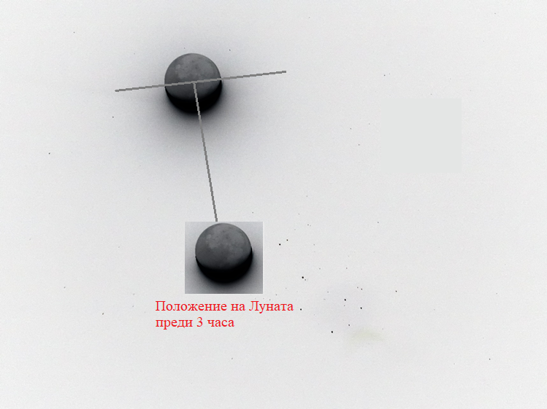

Г) Това явление се нарича пепелява (или пепелна) светлина. То се наблюдава, защото Луната отразява част от попадналата върху нея светлина, идваща от Земята. Когато фазата на Луната е близка до новолуние (т.е. Луната изглежда като сърп), то за лунен наблюдател дискът на Земята е почти изцяло огрян от Слънцето. Нашата планета е много ярка в лунното небе и поради това отразената земна светлина от тъмната част на Луната е видима за човешкото око.

Критерии за оценяване (общо 13т):
А) – 3т.
- За правилен метод за намиране на времето изминало от последното новолуние – 2т.
- За правдоподобен отговор (3 или 4 дни) - 1т.
Б) – 3т.
- За съобразяване на приблизителното ъглово отстояние между Луната и Слънцето – 1т.
- За съобразяване на съзвездието, в което се намира Слънцето – 1т.
- За правилно определяне на месеца – 1т.
В) – 5т.
- За намиране на ъгловото преместване на Луната за времето от три часа – 2т.
- За правилен геометричен подход при нанасяне на Луната – 2т.
- За правилно положение на Луната по изображението – 1т.
Г) – 2т.
- За правилно име на явлението – 1т.
- За правилно обяснение на явлението – 1т.

